**Zadanie nr 1 - Generacja sygnału i szumu**

Cyfrowe Przetwarzanie Sygnałów

Paweł Pomarański 210297, Bartosz Kacperski 210210

19.03.2019

1. Cel zadania

Celem ćwiczenia jest zapoznanie się z wybranymi własnościami podstawowych rodzajów sygnałów.

1. Wstęp teoretyczny

Sygnały, których dotyczyło zadanie zostały wygenerowane przy użyciu zawartych w opisie zadania wzorów. Program, który realizuje zadanie umożliwia wprowadzenia parametrów charakterystycznych dla danego sygnału. Na podstawie wzorów z instrukcji, parametrów oraz wygenerowanego sygnału zostały wyliczone wartości opisujące sygnał takie jak: wartość średnia, bezwzględna wartość średnia, moc, wariancja oraz wartość skuteczna. Program również tworzy histogram dla sygnału, aby lepiej zilustrować jego cechy. Umożliwia on również operacje na sygnałach jak: dodawanie, odejmowanie, mnożenie i dzielenie dwóch sygnałów.

1. Eksperymenty i wyniki
   1. Eksperyment nr 1
      1. Założenia

Eksperyment polegał na zilustrowaniu wygenerowanych o określonych parametrach sygnałów wraz z obliczeniem opisujących ich wartości oraz utworzeniem histogramu.

* + 1. Przebieg

Wygenerowanie poprzez program sygnałów na podstawie danych podanych przez użytkownika.

* + 1. Rezultat

Poniżej zostały przedstawione wykresy wraz z obliczonymi cechami oraz histogramy.

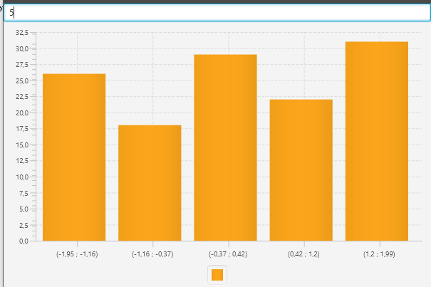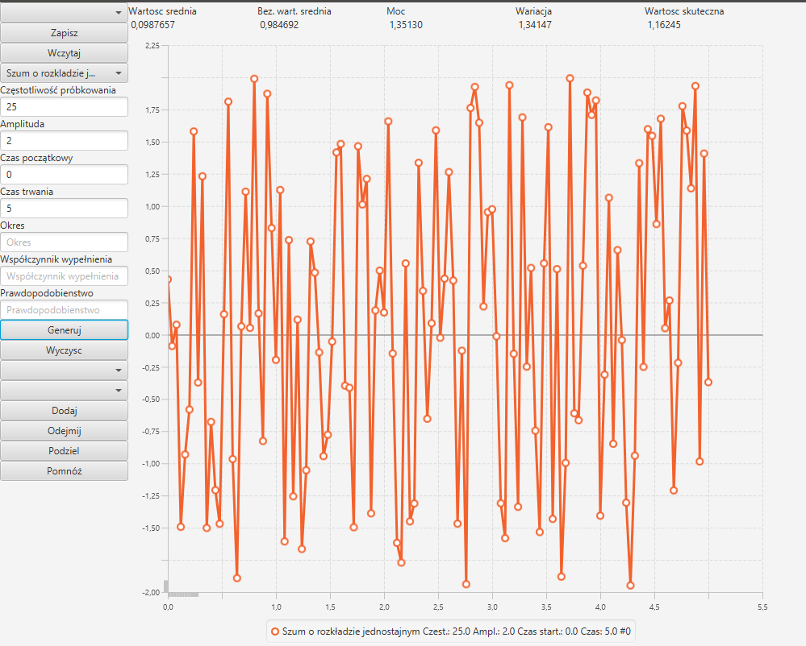Rys. 1. Wykres szumu o rozkładzie jednostajnym.

Rys. 2. Histogram do rys. 1.

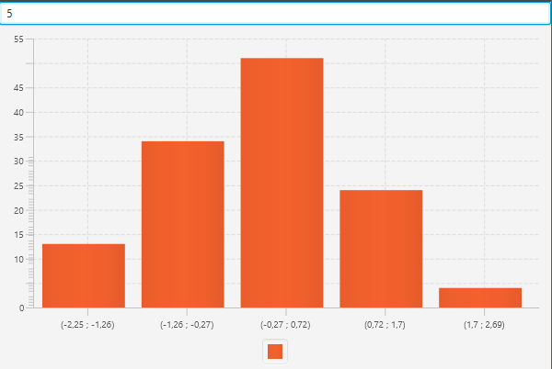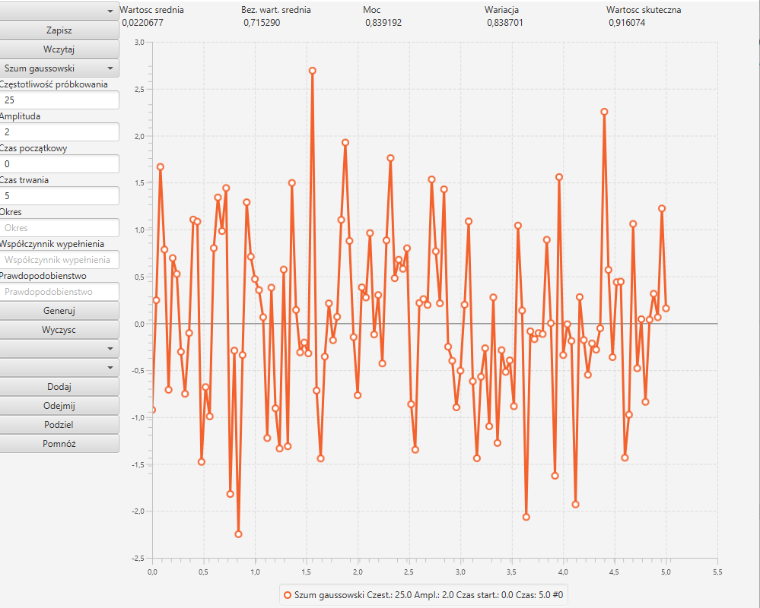Rys. 3. Wykres szumu gaussowskiego.

Rys. 4. Histogram do rys. 3.

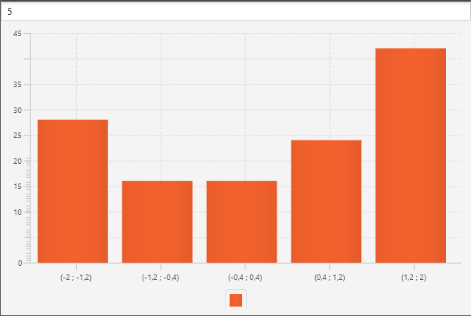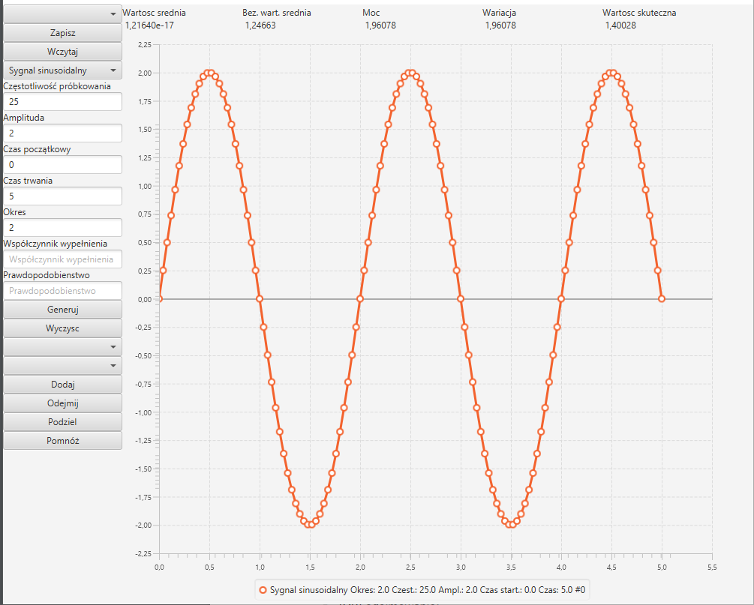Rys. 5. Wykres sygnału sinusoidalnego

Rys. 6. Histogram do rys. 5.

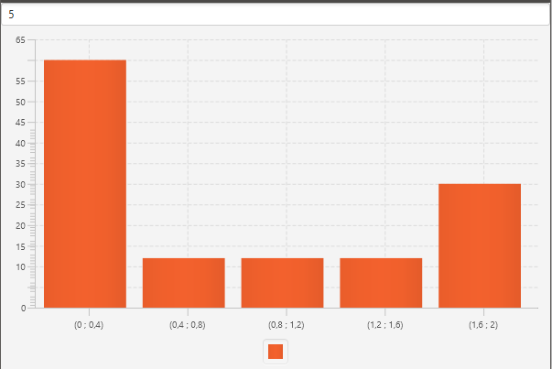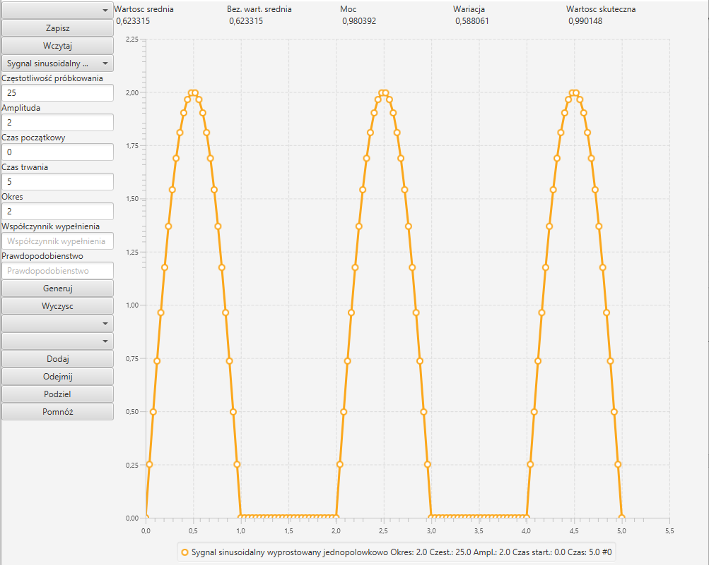Rys. 7. Wykres sygnału sinusoidalnego wyprostowanego jedno połówkowo

Rys. 8. Histogram do rys. 7.

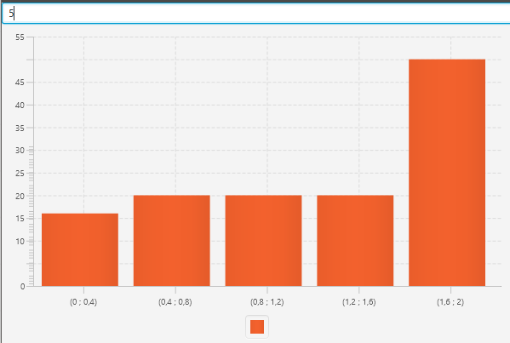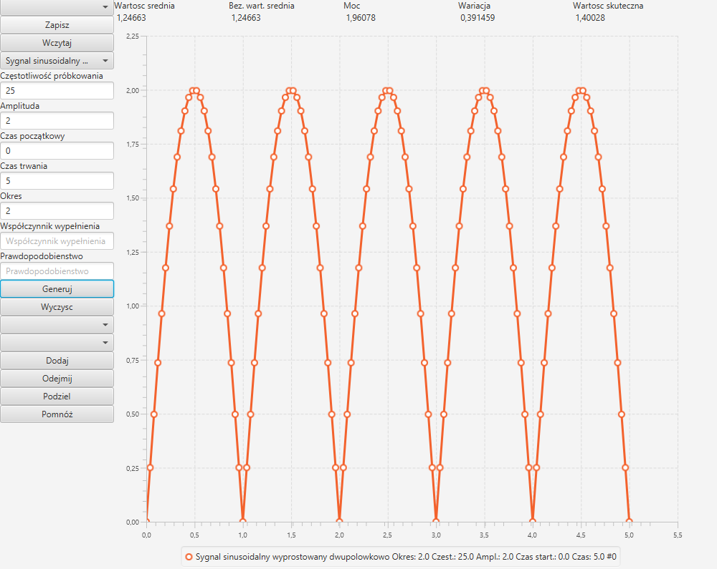Rys. 9. Wykres sygnału sinusoidalnego wyprostowanego dwu połówkowo

Rys. 10. Histogram do rys. 10.

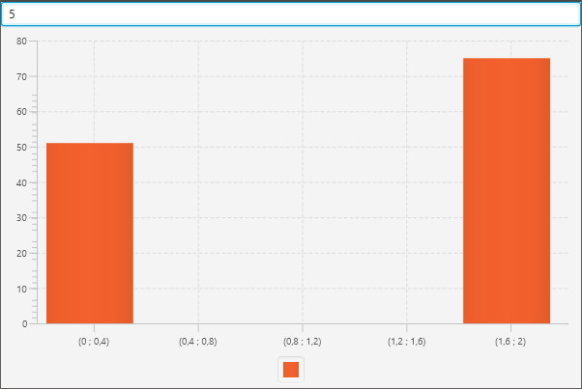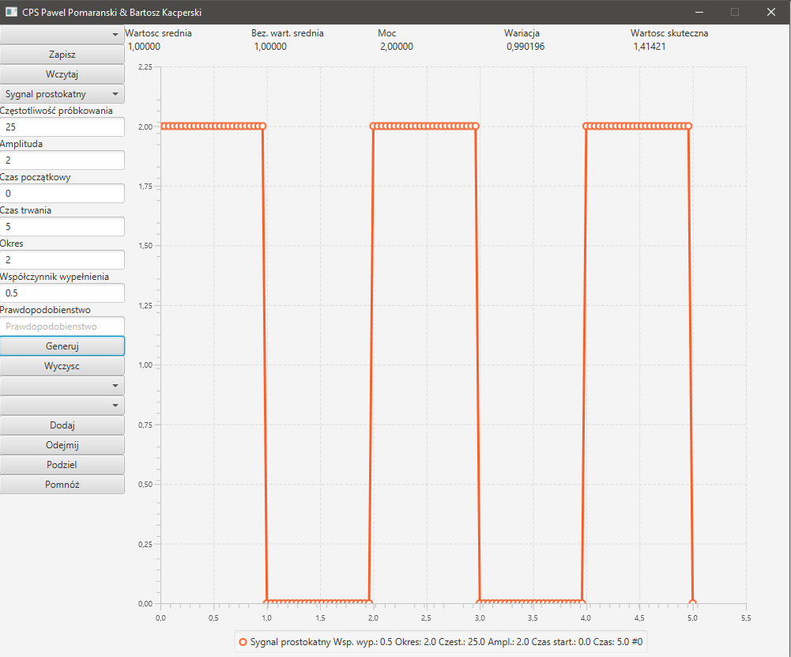Rys. 11. Wykres sygnału prostokątnego

Rys. 12. Histogram do rys. 11.

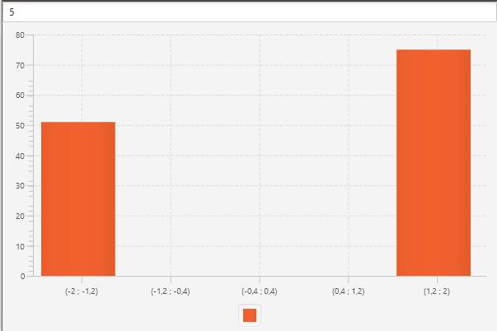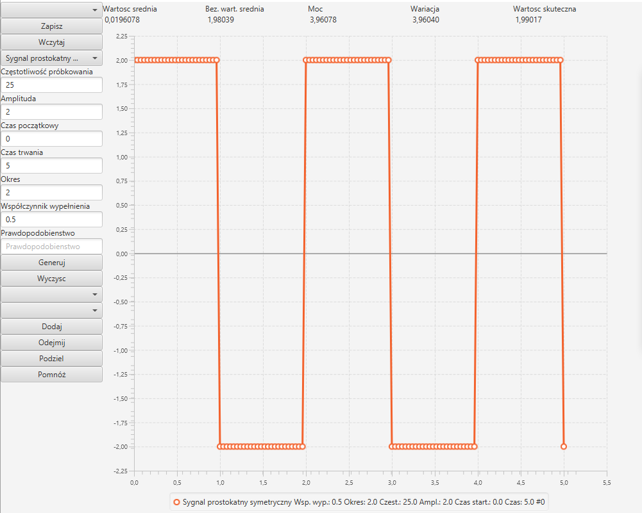Rys. 13. Wykres sygnału prostokątnego symetrycznego

Rys. 14. Histogram do rys. 13.

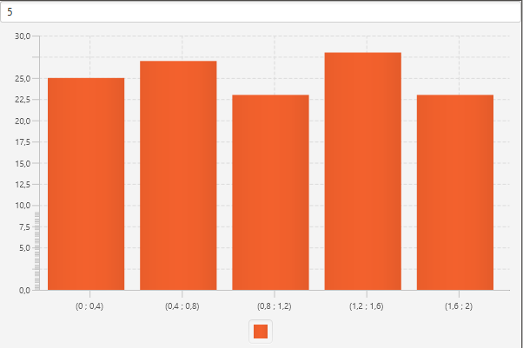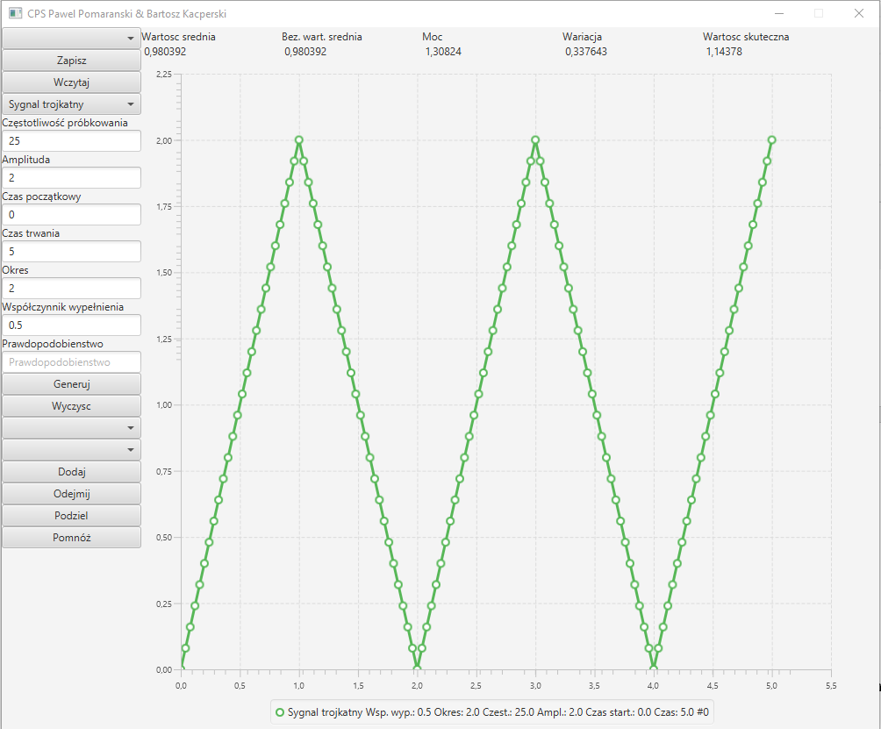Rys. 15. Wykres sygnału trójkątnego

Rys. 16. Histogram do rys. 15.

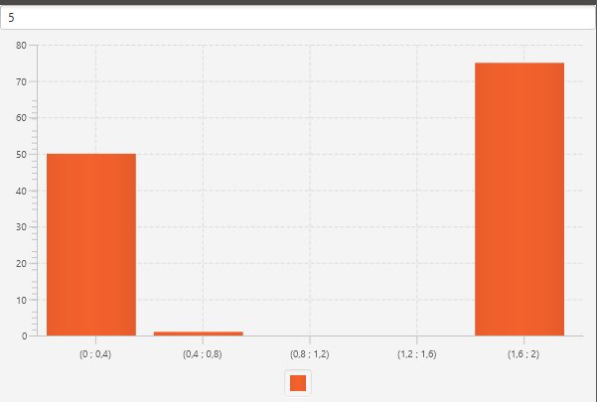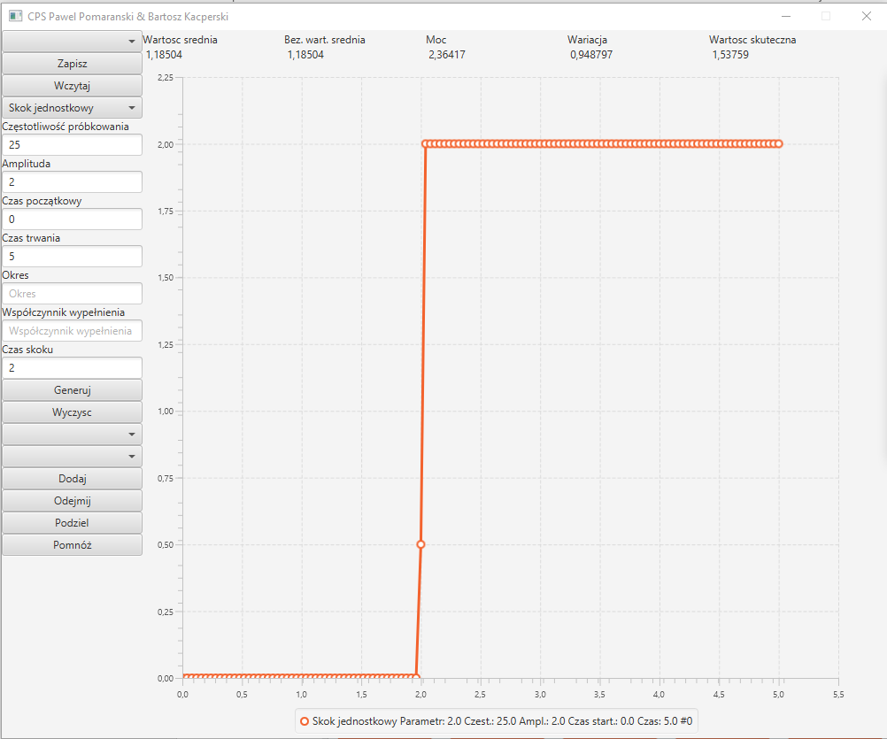Rys. 17. Wykres skoku jednostkowego

Rys. 18. Histogram do rys 17.

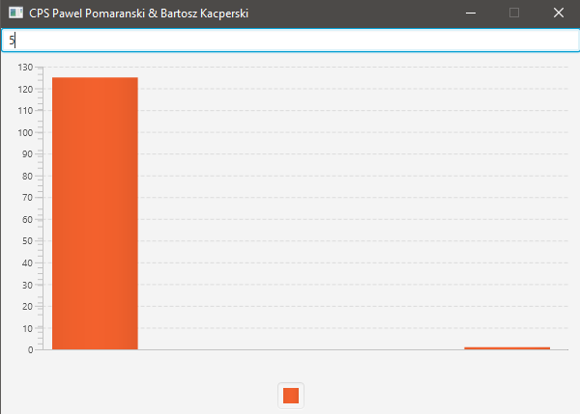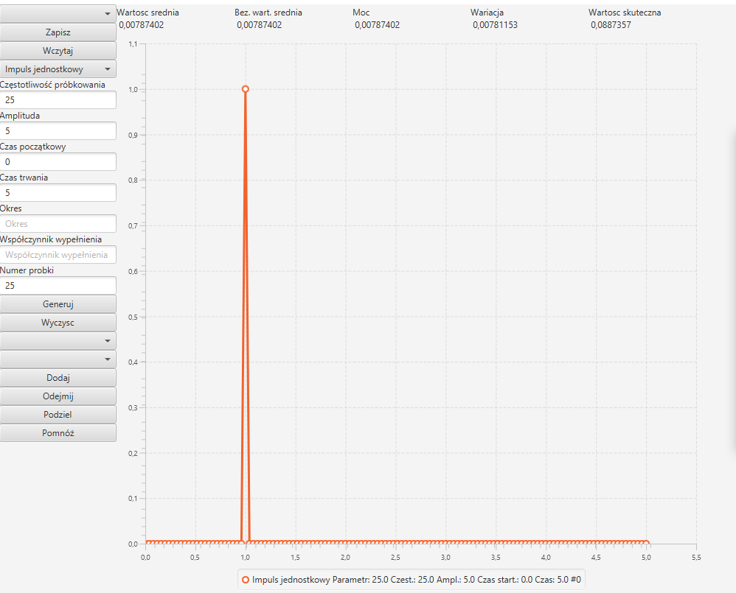Rys. 19. Wykres impulsu jednostkowego

Rys. 20. Histogram do rys. 19.

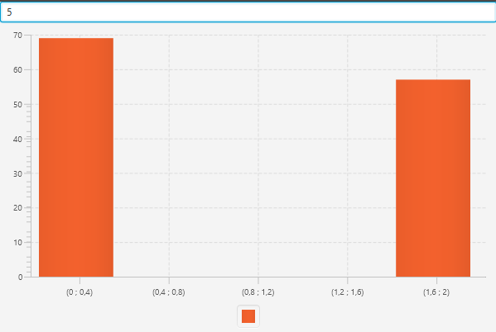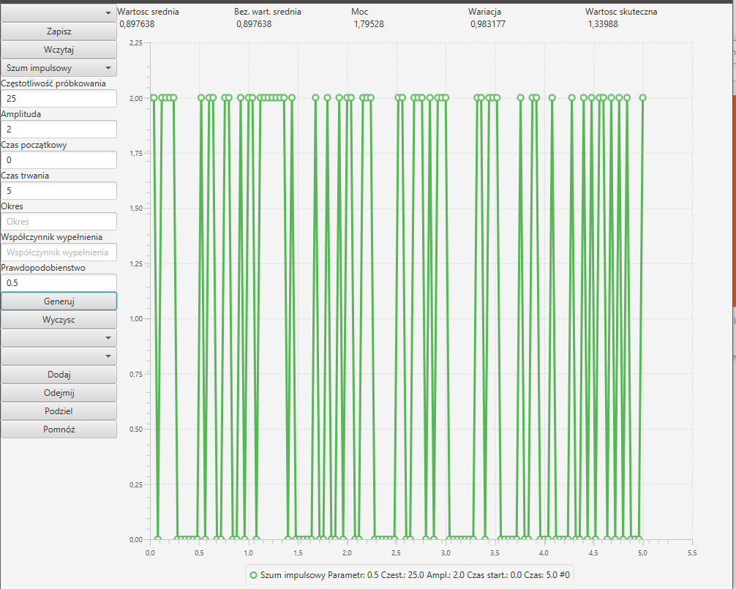Rys. 21. Wykres szumu impulsowego

Rys. 22. Histogram do rys. 21.

* 1. Eksperyment nr 2
     1. Założenia

Eksperyment polegał na wykonaniu operacji (dodawania, odejmowania, mnożenia, dzielenia) na dwóch wygenerowanych sygnałach.

* + 1. Przebieg

Wygenerowanie poprzez program sygnały zostały dodane, odjęte, wymnożone albo podzielone zależnie od wyboru operacji przez użytkownika.

* + 1. Rezultat

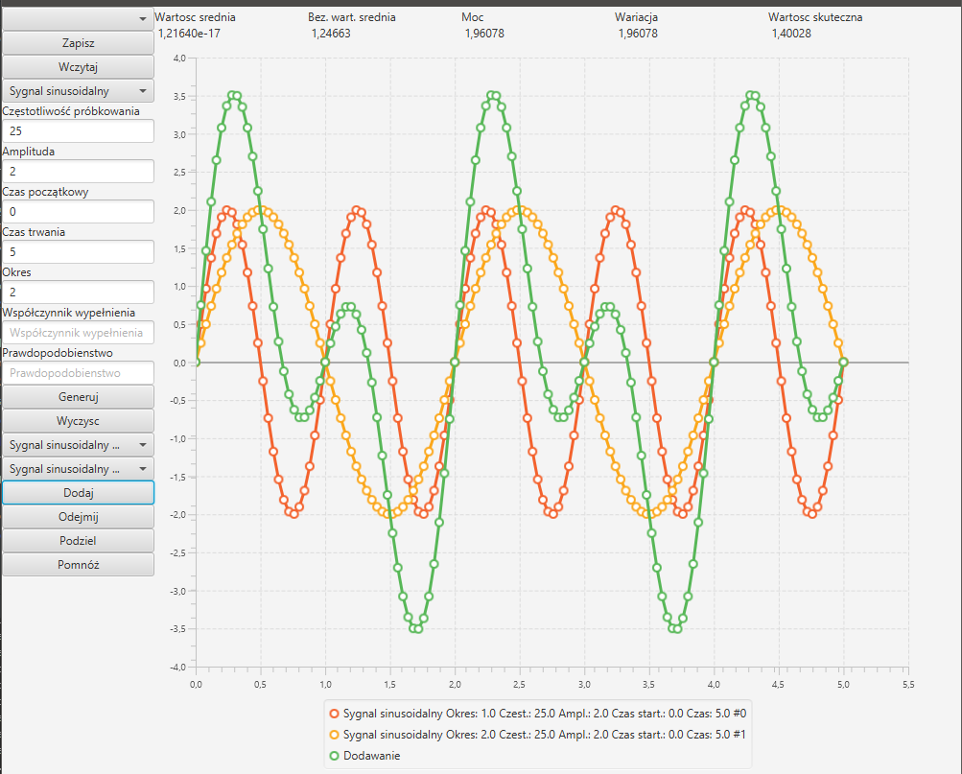Poniżej zostały przedstawione wykresy wynikowych sygnałów po wykonaniu operacji wraz z obliczonymi cechami oraz histogramy.

Rys. 23. Wykresy sygnałów wraz z sygnałem wynikowym ich dodawania

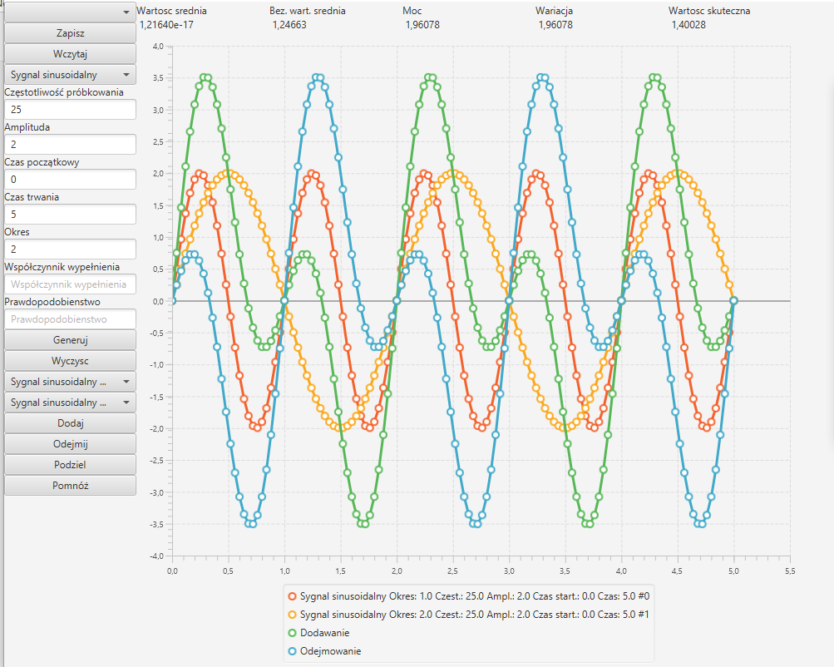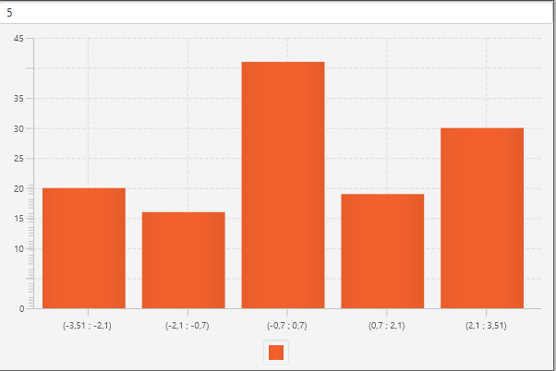Rys. 24. Histogram do rys 23.

Rys. 25. Wykresy sygnałów wraz z sygnałem wynikowym ich odejmowania.

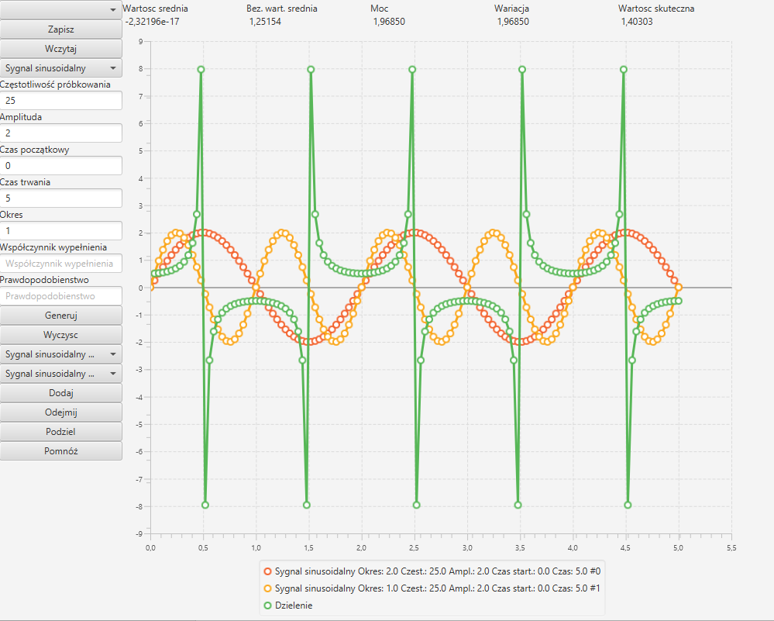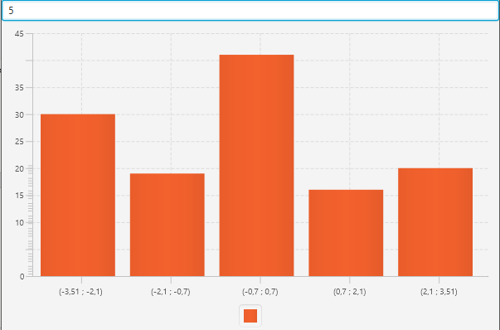Rys. 26. Histogram do rys. 25.

Rys. 27. Wykresy sygnałów wraz z sygnałem wynikowym ich dzielenia.

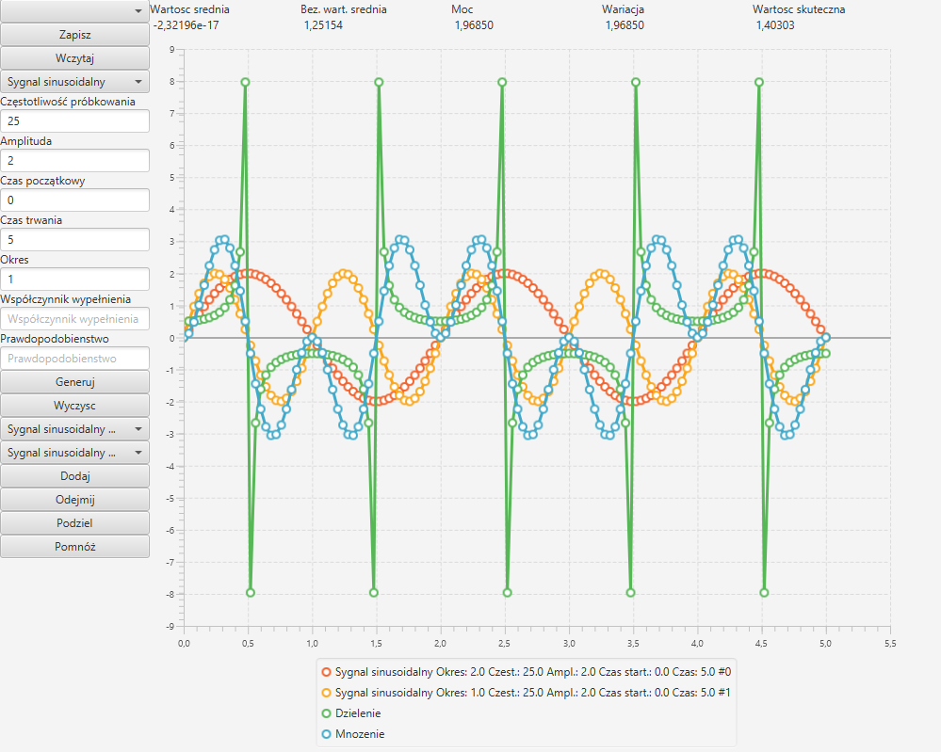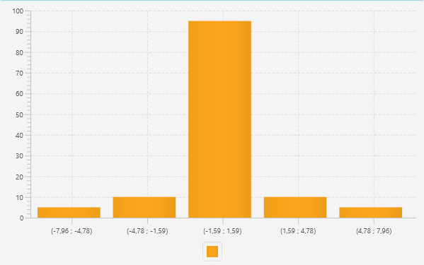Rys. 28. Histogram do rys 27.

Rys. 29. Wykresy sygnałów wraz z sygnałem wynikowym ich mnożenie.

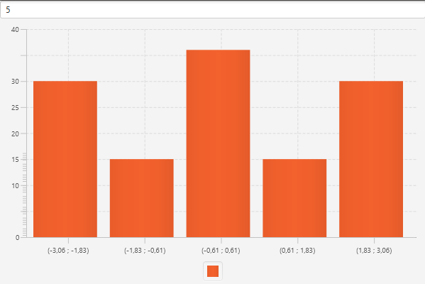Rys. 30. Histogram do rys. 29.

1. Wnioski

* Wynikiem operacji na dwóch sygnałach jest sygnał ciągły, jeżeli co najmniej jeden ze składowych sygnałów jest ciągły
* Większa częstotliwość próbkowania powoduje, że wykres sygnału jest bardziej dokładny
* Średnia wartość sygnału dla szumów jest bliska zeru
* Histogram pozwala na zilustrowanie rozkładu wartości sygnału

1. Bibliografia

* Instrukcja do zadania - <https://ftims.edu.p.lodz.pl/file.php/154/zadanie1_20101011.pdf>